Методическая разработка мероприятия по знакомству школьников с направлениями РДШ на уроках биологии.

Добрый день! Я уверена, что все Вы знаете, что такое РДШ. Сейчас Вы пройдёте увлекательную игру, из которой узнаете про Российское движение школьников ещё больше. Мы будем знакомиться с движением, которое возникло в нашей стране в 2015 году по Указу Президента Российской Федерации В.В. Путина, объединяющее школьников от 8 до 18 лет.
Целью организации является совершенствование государственной политики в области воспитания подрастающего поколения и содействие формированию личности на основе присущей российскому обществу системы ценностей. Реализуются эти цели при помощи следующих направлений:
- Военно-патриотическое;
- Личностное развитие;
- Гражданская активность;
- Информационно-медийное.
Мы предлагаем Вам познакомиться поближе с этими направлениями и мы с Вами немного поиграем.
Направления будут представлять мои четыре помощника с соответствующими табличками:
"Гражданская активность"
"Личностное развитие"
"Информационно-медийное направление"
"Военно-патриотическое направление"
1) ЛИЧНОСТНОЕ РАЗВИТИЕ.
Включает три направления: популяризацию здорового образа жизни, творческое развитие и популяризацию профессий. С поддержкой здоровья школьников связаны такие формы работы, как туристические походы и слёты, продвижение детских творческих проектов, образовательные программы и т.д. Творческое развитие предполагает организацию творческих фестивалей, конкурсов, акций и флешмобов, культурно-образовательные, культурно-досуговые и иные программы. Популяризация профессий – это интерактивные игры, семинары, мастер-классы, встречи с интересными людьми, поддержка научно-изобретательской деятельности.
С давних времён люди замечали, что помогает сохранить здоровье, а что разрушает нашу жизнь. Народная мудрость накопила немало пословиц и поговорок на тему здорового образа жизни. Хорошо ли вы ориентируетесь в них, покажет конкурс. На листочках начало поговорок и пословиц, ваша задача их закончить.
Пословицы.
Чистота – половина…(здоровья)
От здоровья…(не лечатся)
Двигайся больше – проживешь…(дольше)
Лук семь недугов… (лечит)
Солнце, воздух и вода – наши…(верные друзья)
Конкурс «Здоровье».
А сейчас давайте посмотрим на это волшебное слово “ЗДОРОВЬЕ”. Придумайте слова, связанные с биологией, на каждую букву этого слова. (З – зародыш , Д – дыхание, О – органоиды, Р – растения, О – околоцветник, В – витамины, Е – естественный отбор).
Второе направление, которое включает в себя личностное развитие – это популяризация профессий. Предлагаем вам немного поиграть в игру «Разоблачение». Участнику мы прикрепляем название профессии, но так, чтобы участник не видел название. Он начинает задавать вопросы, а остальные отвечают «да» или «нет». До тех пор, пока название не будет отгадано.
- ученый;
- ветеринар;
- врач;
- спортивный тренер;
- садовник.
Третье направление – это творческое развитие. Предлагаем Вам поиграть в увлекательную игру «Найди человека, который…»
Каждый человек получает карточку с 5-8 клетками. В каждой из клеток - предложение найти человека, который…(любит животных, изучает растения, обожает цветы, изучает птиц, работает с овощами, изучает бактерии).
По команде ведущего все участники игры одновременно пытаются за ограниченное время вписать в каждую клеточку имя человека, который…
Игра заканчивается представлением людей, которые…
2) ГРАЖДАНСКАЯ АКТИВНОСТЬ
Формирует новое поколение молодых людей, способных активно участвовать в жизни своей страны и готовых к вовлечению к социально востребованной деятельности. Важнейшим инструментом работы в этой сфере становится добровольчество (социальное, экологическое, культурное). Также направление гражданской активности включает в себя поисковую деятельность, изучение истории России, краеведение, создание и развитие школьных музеев.
Добровольчество – это реализация личностного потенциала, самовыражение и самоопределение, профессиональное ориентирование, приобретение полезных навыков, новые знакомства и море позитивных эмоций, это не просто хобби, а стиль жизни.
Поисковая деятельность – это возможность отправиться в настоящую поисковую экспедицию, поучаствовать в раскопках в местах боевых действий, увековечить память об исторических событиях и судьбах Героев Отечества, присоединиться к одному из отрядов Поискового движения России.
Краеведение, школьные музеи – это проекты развития школьных музеев России, историко-краеведческой работы, позволяющей узнать об истории и культуре Малой Родины, это познавательные и увлекательные путешествия по самым интересным местам нашей страны.
«Добровольные помощники». Оформить агитационный плакат по направлению «Гражданская активность». Вам необходимо в группах оформить плакат «Спешите делать добро для флоры и фауны!»

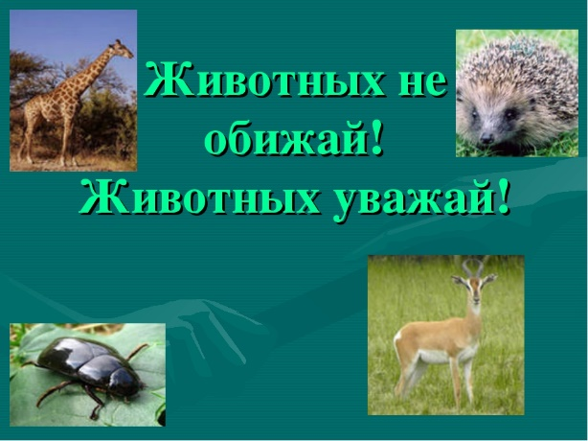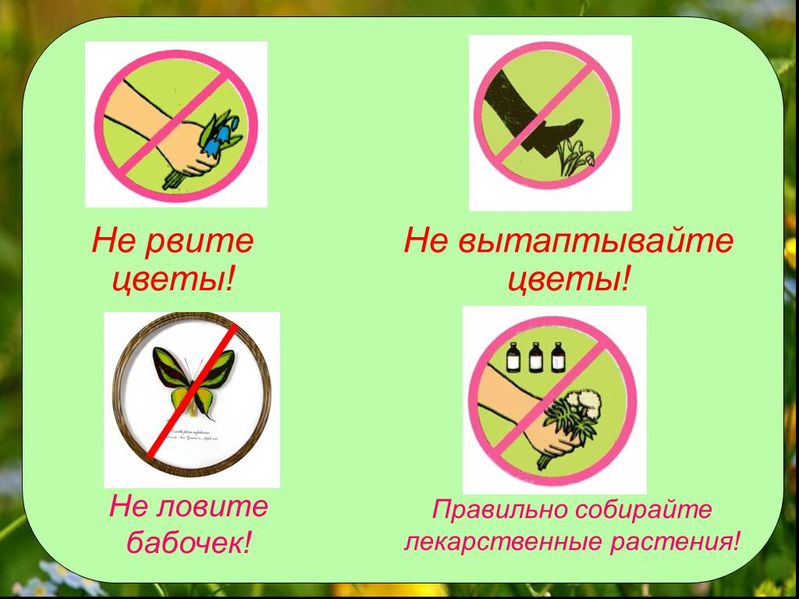

3) ВОЕННО-ПАТРИОТИЧЕСКОЕ НАПРАВЛЕНИЕ
Юные защитники Отечества, которые уже осознают свою важную роль в служении Родине, продолжая заложенные тысячелетней историей России традиций патриотизма и военного дела, могут попробовать себя в этом направлении. Это военно-патриотические клубы, военно-спортивные игры, сборы, соревнования и акции. Каждый школьник сможет познакомиться ближе с этой сложной и интересной сферой, путём участия в мероприятиях.
Игра «Позвоночные животные»: знакомство с животными из Красной книги Томской области. Каждая группа получает несколько картинок с животными, которых им предстоит разделить на млекопитающих, птиц, земноводных и пресмыкающихся.
Млекопитающие: Сибирская косуля, серый сурок, русская выхухоль.
Птицы: Черный журавль, серый журавль, беркут, филин.
Земноводные: обыкновенный тритон, озерная лягушка.
Пресмыкающиеся: прыткая ящерица, обыкновенный уж.
4) ИНФОРМАЦИОННО-МЕДИЙНОЕ НАПРАВЛЕНИЕ
Маленькие журналисты, телеведущие и корреспонденты могут попробовать себя в деле работы со СМИ разного уровня – от государственных газет и телеканалов до школьных стенгазет и журналов. Будущие представители сферы инернет-технологий могут проявить себя в деле продвижения молодежного контента в социальных сетях, создания видеороликов и мультимедиа.
Конкурс. Стенгазета на тему «День земли».

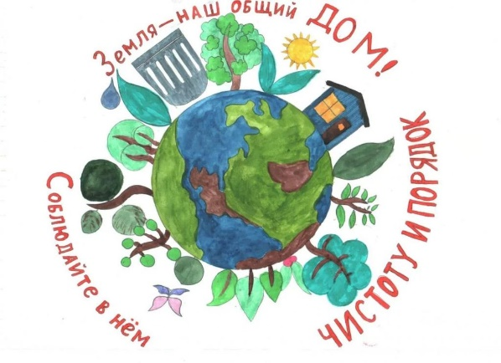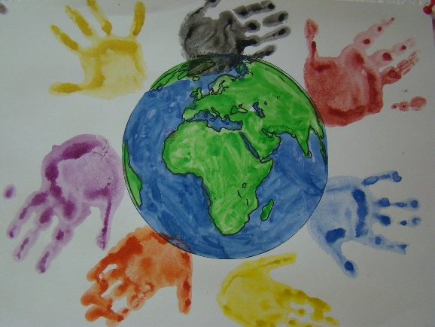

На каждой из станций вы попробовали свои силы в разных направлениях РДШ. Мы надеемся, что вам понравилось. В организации "Российское движение школьников" каждый ребенок может проявить свои таланты и умения в различных направлениях.

